Rondgang door de Hermitage
- Het is onmogelijk de enorme verzameling van de Hermitage op een dag te bekijken of alleen al de meest interessante tentoongestelde werken goed in u op te nemen.
- Bij het eerste bezoek zou u zich door Intourist kunnen laten begeleiden (aanmelding in
- uw hotel), om een kort, meestal toch al verwarrend overzicht van het museum te krijgen. Na de rondleiding kunt u op eigen houtje de kunstwerken die u in het bijzonder interesseren nog eens op uw gemak gaan bekijken.
- Degene die het museum zonder begeleiding wil bezoeken moet bij de ingang Nevakade, vooral in de zomervakantie, urenlang in de rij staan voordat hij eindelijk bij de kassa is.
- De Russen houden van kunst, afstand noch lang wachten weerhoudt hen ervan de werken van de grote meesters te bewonderen.
- Voor de buitenlanders bestaat er een speciale ingang.
- Binnenkort zal men meer entrees maken zodat de wachttijd verkort zal worden; meer dan 30.000 bezoekers tegelijkertijd kan de Hermitage evenwel niet bevatten.
- Het museum heeft zes afdelingen: Westeuropese kunst, Nationale Antieken van de USSR, Kunst en cultuur van Rusland, Antieken van het Nabije en Midden-Oosten (Egypte, Mesopotamië, de noordelijke oever van de Zwarte Zee, Byzantium), Klassieke oudheid (Griekenland, Rome), Kunst en cultuur van de Oosterse volkeren (China, Mongolië, het Midden-Oosten, India, Japan) en bovendien een Munten- en ridderordeverzameling.
Westeuropese kunst
zalen 207-289 en 298-301 van de 1ste verdieping,
zalen 314-350 van de 2de verdieping.
- De hier volgende opsomming van de kunstwerken dient slechts als voorbeeld.
Italiaanse schilderkunst
zaal 207
- Ugolino Lorenzetti (midden 14de eeuw): 'Golgotha' (inv.nr.5507)
zaal 209
- Fra Angelico (1386/87-1455): 'Madonna met het kind', 'St. 'Dominicus en Thomas van Aquino' (inv. nr. 253)
- Perugino (Pietro Vannucci; ca. 1450-1523): 'Jonge Man' (inv.nr.172)
- Filippino Lippi (ca. 1457-1504): 'Aanbidding van het Christuskind' (inv.nr.287) zaal 212
- Cima da Conegliano (ca. 1459-ca. 1518): 'Annunciatie' (inv.nr.256)
zaal 214
- Leonardo da Vinci (1452-1519): 'Madonna met de bloem' (inv. nr.2773); 'Madonna met het kind' (Madonna Litta) (inv.nr.249)
zaal 215
- Andrea del Sarto (1486-1530): 'Madonna met het kind, Sta. -Catharina Sta. -Elisabeth en Johannes de Doper' (inv.nr.62)
- Correggio (Antonio Allegri, 1494-1534): 'Vrouw' (inv.nr.5555)
zaal 217
- Giorgione (ca. 1478-1510): 'Judith' (inv.nr.95)
zaal 221
- Titiaan (1485/90-1576): 'De boetedoende Maria Magdalena' (inv.nr.117); 'Danaë' (inv.nr.121); 'De kruisdraging' (inv.nr.115); 'St.-Sebastiaan' (inv.nr.191) zaal 222
- Paolo Veronese (1528-1588): 'Diana' (inv.nr.167); 'De aanbidding der koningen' (inv.nr.159); 'Pietà' (inv.nr.49)
- zaal 229
- Rafaël (1483-1520); 'Madonna met kind' (Madonna Conestabile) (inv.nr.252); 'De Heilige Familie' (inv.nr.91)
zaal 230
- Michelangelo (1475-1564): 'Gehurkte knaap' (marmer)
zaal 231
- Annibale Carracci (1560-1609) : 'De heilige vrouwen bij het graf van Christus' (inv.nr.92)
zaal 232
- Caravaggio (1571-1610): 'De luitspeler' (inv.nr.45)
- Domenico Fetti (1598-1624): 'Toneelspeler' (inv.nr.153)
zaal 234
- Salvatore Rosa (1615-1673): 'Man' (inv.nr.1483)
zaal 235
- Giuseppe Maria Crespi (1665-1747): 'Zelfportret' (inv.nr.189); 'Scène in de kelder' (inv. nr. 225)
zaal 236
- Francesco Guardi (1712-1793): 'Stadsgezicht' (inv.nr.261)
- Giovanni Battiste Tiepolo (1696-1770): 'Mecenas stelt de Vrije kunsten aan keizer Augustus voor' (inv.nr.4)

zaal 238
- Canaletto (1697-1768): 'Aankomst van de Franse gezant in Venetië' (inv.nr.175)
Spaanse schilderkunst
zaal 240
- Luis de Morales (ca. 1510/15-1586): 'Madonna met het kind en een spinrok' (inv. nr. 364)
- El Greco (1541-1614): 'De apostelen Petrus en Paulus' (inv.nr.390)
- Juan Pantoja de la Cruz (1553-1608) 'Don Diego de Villamayor' (inv.nr.3518) zaal 239
- Diego Velázquez (1599-1660): 'Ontbijt' (inv. nr. 389); 'Graaf Olivares' (inv. nr. 300) José de Ribera (1591-1652) : 'St.-Sebastiaan en Sta. -Irene' (inv.nr.325) Francisco de Zurbarán (1598-1664): 'De kinderjaren van de maagd Maria' (inv. nr. 306)
- Bartolomé Esteban Murillo (1617-1682): 'Onbevlekte ontvangenis' (inv.nr.387);
- 'Rust tijdens de vlucht naar Egypte' (inv.nr.370); 'Jongen met hond' (inv.nr.386) Antonio Puga (1602-1648): 'De messenslijper' (inv.nr.309) Antonio Pereda (1611-1678): 'Stilleven met een ebbehouten kastje' (inv.nr.327)
Vlaamse schilderkunst
zaal 245
- Jacob Jordaens (1593-1678): 'De bonenkoning' (inv.nr.3760)
- Frans Snijders (1579-1657): 'Viswinkel' (inv.nr.606); 'Vruchten in een schaal op een rood kleed' (inv.nr.612)
- David Teniers d.J. (1610-1690): 'Uitzicht in de omgeving van Brussel' (inv.nr.567) Jan Fijt (1611-1661): 'Jachtbuit' (inv.nr.6241)
- Paulus Potter (1625-1654): 'De boerderij' (inv.nr.820)
zaal 246
- Anthonie van Dijck (1699-1641): 'Familieportret' (inv.nr.534); 'Elizabeth en Philadelphia Wharton' (?) (inv.nr.533)
zaal 247
- Peter Paul Rubens (1577-1640): 'Standbeeld van Ceres' (inv.nr.504); 'Verbond van aarde en water' (inv.nr.464); 'Perseus en Andromeda' (inv.nr.461); 'Kamenier van de Infante Isabella' (inv.nr.478); 'Landschap met regenboog' (inv.nr.482)
Hollandse schilderkunst
zaal 254
- Rembrandt Harmensz van Rijn (1606-1669): 'Flora' (inv.nr.732); 'Danaë' (inv.nr.723); 'Davids afscheid van Jonathan' (inv.nr.713); 'Oude vrouw' (inv.nr.738); 'Oude man in het rood' (inv.nr.745); 'Terugkeer van de verloren zoon' (inv.nr.742)

zaal 249-257
- Frans Hals (ca. 1580-1666): 'Jonge man met handschoen' (inv.nr.982) Willem Claesz Heda (1594-1680/82): 'Ontbijt met kreeft' (inv.nr.5506) Pieter Claesz (1596-1661): 'Ontbijt met ham' (inv.nr.1046)
- Adriaen van Ostade (1610-1685): 'Vechtpartij' (inv.nr.799)
- Philip Wouwerman (1619-1668): 'In de omgeving van Haarlem' (inv.nr.853) Jan Porcellis (ca. 1584-1632): 'Schepen op zee op een trieste dag' (inv.nr.1403) Balthasar van der Ast (ca. 1594-1657): 'Stilleven met vruchten, bloemen en papegaaien' (inv. nr. 8472)
- Jacob van Ruisdael (1628/29-1682): 'Het moeras' (inv.nr.934)
- Albert Cuyp (1620-1691): 'Zonsondergang bij de rivier' (inv.nr.7595) Pieter de Hooch (1629-na 1684): 'Meesteres en dienstmaagd' (inv.nr.943) Gerard Terborch (1617-1681): 'Een glas limonade' (inv.nr.881)
- Jan Steen (1626-1679): 'De drinkers' (inv.nr.875)
- Pieter Janssens (?-voor 1652): 'Kamer in een Hollands huis' (inv.nr.1013) zalen 261-262
- Lucas van Leyden (1489/1494-1533): 'De genezing van de blinde van Jericho' (drieluik, inv.nr.407)
- Lucas van Valckenborch (ca. 1530-1597): 'Landschap met dorpsfeest' (inv.nr.396) Jan Gossaert (1478-1533): 'Kruisafname' (inv.nr.413)
- Dirk Jacobsz (ca. 1497-1567): 'Amsterdamse schutters' (inv.nr.414)
- Onbekende meester (eerste helft 16de eeuw): 'Madonna met kind' (inv.nr.4090) Frans Floris (ca. 1520-1570): studie van een vrouwenhoofd (inv.nr.7117)
Duitse schilderkunst
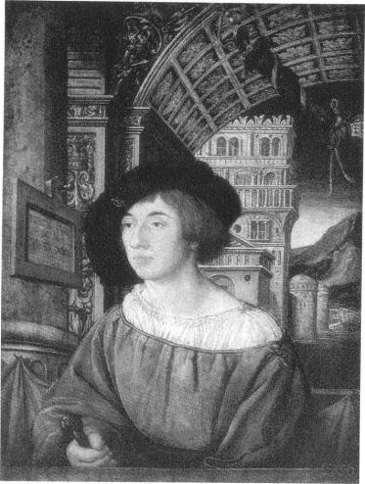
zaal 263
- Ambrosius Holbein (ca. 1495-ca. 1519): 'Jonge man' (inv.nr.685) zaal 264
- Lucas Cranach d.O. (1472-1553): 'Madonna met kind onder de appelboom' (inv. nr.684); 'Vrouwenportret' (inv. nr.683)
zaal 265
- Bartholomiius Bruyn (1493-1555) 'Dame met haar dochters' (inv.nr.679) zaal 267
- Georg Flegel (1566-1638): 'Stilleven met bloemen en een lichte maaltijd' Johann Heinrich Schönfeld (1609-1682/83): 'De Sabijnse maagdenroof'
- Christoph Paudiss (1625-1666): 'Stilleven' (inv.nr.1053) zaal 268
- Anton Raphael Mengs (1728-1779): 'Perseus en Andromeda' (inv.nr.1328) Franz Anton Maulpertsch (1724-1796): 'De apostel Philippus doopt een eunuch'
Franse schilderkunst
zalen 275-278
- Gebroeders Le Nain (1ste helft 17de eeuw): 'De familie van de melkverkoopster' (inv. nr.1152)
- Laurent de la Hyre (1606-1656): 'Mercurius geeft Bacchus ter opvoeding aan de nimfen' (inv.nr.1173)
- Simon Vouet (1590-1649): 'Minerva' (inv.nr.7523)
zaal 279
- Nicolas Poussin (1594-1665): 'Tankred en Hermine' (inv.nr.1189); 'Landschap met Polyphemus' (inv.nr.1186)
zaal 280
- Claude Lorrain (1600-1682): 'Landschap met Apollo en de Sibylle van Cumae' (inv.nr.1228); 'De morgen' (inv.nr.1234); 'De middag' (inv.nr.1235)
zaal 283
Pierre Mignard (1612-1695): 'Hortense Mancini' (?) (inv.nr.5743)
zaal 284
- Antoine Watteau (1684-1721): 'Spelers van de Comédie Francaise' (inv.nr.1131);
- 'Een verwarrend aanzoek' (inv.nr.1150); 'De pruillip' (inv.nr.4120)
zaal 285
- Francois Boucher (1703-1770): 'Pastorale' (inv.nr.1275); 'Landschap met vijver' (inv.nr.1137); 'Landschap in de omgeving van Beauvais' (inv.nr.5734)
zaal 286
- Jean-Baptiste Perronneau (1715-1783): 'Jongen met boek' (inv.nr.1270)
zaal 287
- Jean-Baptiste Siméon Chardin (1699-1779): 'Het tafelgebed' (inv.nr.1193); 'Stille-ven met kunstattributen' (inv.nr.5627)
zaal 288
- Jean-Baptiste Greuze (1725-1805): 'De verlamde of Vruchten van een goede opvoeding' (inv.nr.1168); 'Het verwende kind' (inv.nr.5725)
- Jean-Honoré Fragonard (1732-1806): 'De stiekeme kus' (inv.nr.1300)
zaal 289
- Hubert Robert (1733-1808): 'De vlucht' (inv.nr.7732) Guillaume Guillon Lethière (1760-1832): 'De dood van Cato Uticensis' (inv. nr.1302)
zaal 332
- Antoine Jean Gros (1771-1835): 'Bonaparte op de brug bij Arcole' (inv.nr.5669) Francois Gérard (1770-1837): 'Joséphine' (inv.nr.5674)
- Marguerite Gérard (1761-1837): 'De eerste stapjes' (inv.nr.6321)
- Louis Léopold Boilly (1761-1845): 'Biljart' (inv.nr.5666)
- Pierre Narcisse Guérin (1774-1833): 'Morpheus en Iris' (inv.nr.5675)
- Pierre Paul Prud'hon (1758-1823): 'Onschuld, die liefde verkiest boven rijkdom' (inv.nr.5673); 'Kinderen met konijntje' (inv.nr.5667)
- Jacques-Louis David (1748-1825): 'Sappho en Phaon' (inv.nr.5668)
zaal 331
- Eugène Delacroix (1793-1863): 'Leeuwenjacht in Marokko' (inv.nr.3853); 'Marokkaan, zijn paard zadelend' (inv.nr.3852)
- Jean Auguste Dominique Ingres (1780-1867): 'Graaf Nikolaj Goerjev' (inv. nr. 5678)
zalen 322-324, 327-329
- Théodore Rousseau (1812-1867): 'Markt in Normandië' (inv.nr.3950)
- Horace Vernet (1789-1863): 'Zelfportret' (inv.nr.5679)
- Thomas Couture (1815-1879): 'Badend meisje' (inv.nr.3898)
- Jean Louis Ernest Meissonier (1815-1891): 'Musketier' (inv.nr.5797)
- Pierre Puvis de Chavannes (1824-1898): 'De dorpsbrandweer' (inv.nr.9672) Constant Troyon (1810-1865): 'Het vertrek naar de markt' (inv.nr.3966) Charles-Francois Daubigny (1817-1878): 'De oever van de Oise' (inv.nr.3529)
zaal 321
- Gustave Courbet (1819-1877): 'Landschap met dood paard' (inv.nr.3897) Jean-Francois-Millet (1814-1875): 'Rijshoutdraagsters' (inv. nr. 3924)
- Camille Corot (1796-1875): 'Bomen in het moeras' (inv.nr.5684); 'In het bos of Boerin met koe' (inv. nr. 7166)
zaal 320
- Pierre Auguste Renoir (1841-1919): 'De toneelspeelster Jeanne Samary' (inv.nr.9003); 'Dame in het zwart' (inv.nr.6505); 'Kind met zweep' (inv.nr.9006); 'Meisje met waaier' (inv.nr.6507)
- Edgar Degas (1834-1917): 'Zich afdrogende vrouw' (inv.nr.43 787); 'Zich kam-mende vrouw' (inv.nr.42 154); 'Danseressen' (inv.nr.41 255); 'Zich afdrogende vrouw' (inv.nr.42 156)

zaal 319
- Alfred Sisley (1839-1899): 'Dorp aan de oever van de Seine' (inv.nr.9005); Winderige dag in Veneux' (inv.nr.6508); 'Aan de oever van de rivier in Saint-Mammés' (inv. nr. 9167)
- Claude Monnet (1840-1926): 'Dame in de tuin' (inv.nr.6505); 'Vijver in Montgeron' (inv.nr.6562); 'Hoekje in de tuin in Montgeron' (inv.nr.9152); 'Hooiberg in Giverny' (inv. nr. 6563); 'Papaverveld' (inv. nr. 9004)
- zaal 318
- Paul Cézanne (1839-1906): 'Meisje aan de piano' (inv.nr.9166); 'Bloemen in een vaas' (inv.nr.8954); 'Zelfportret met pet' (inv.nr.6512); 'De oever van de Marne'
- 156 Eugène Delacroix: 'Leeuwenjacht in Marokko'
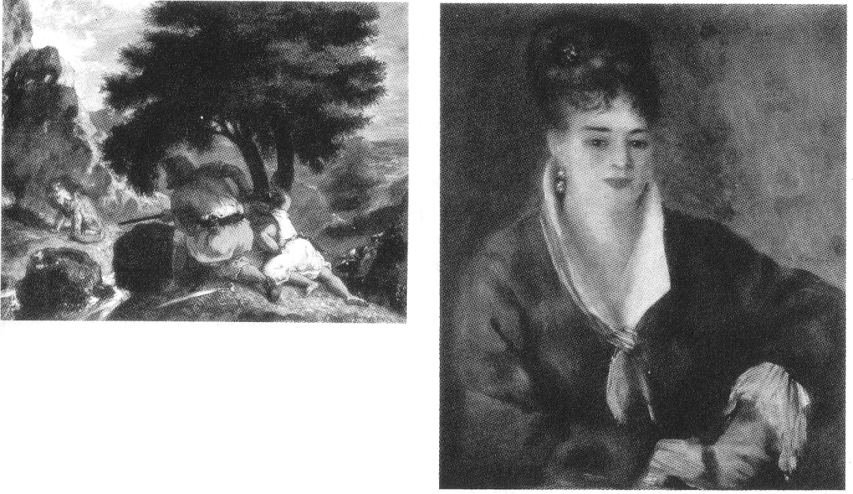
- 157 Pierre Auguste Renoir: 'Dame in het zwart' (inv.nr.6513); 'De roker' (inv.nr.6561); 'Grote den bij Aix' (inv.nr.8963); 'Mont Sainte-Victoire' (inv.nr.8991); 'Stilleven met draperie' (inv.nr.6514); 'Blauw land-schap' (inv.nr.8993)
- Camille Pissarro (1830-1903): 'Boulevard Montmartre in Parijs' (inv.nr.9002); 'Place du Théátre Francais in Parijs' (inv.nr.6509)
zaal 317
- Vincent van Gogh (!)(1853-1890): 'Arena in Arles' (inv.nr.6529); 'Herinneringen aan de tuin in Etten' (inv.nr.9116); 'Seringen' (inv.nr.6511); 'Hutten' (inv. nr. 9117)
- Henri Edmond Cross (1856-1910): 'Gezicht op de Santa Maria degli Angelikerk bij Assisi' (inv.nr.8891)
- Paul Signac (1863-1935): 'Haven van Marseille' (inv.nr.6524)
- Henri Rousseau (1844-1910): 'In het tropische regenwoud' (inv.nr.6536); 'Het Luxembourg' (inv.nr.7716); 'Gezicht op de vesting bij de Vanves poort' (inv. nr. 6525)
zaal 315
- Paul Gauguin (1848-1903): 'Gesprek' (inv.nr.8980); 'Tahitische pastorale' (inv.nr.9119); 'Vrouw met vrucht' (inv.nr.9120); 'Wonderdoende bron' (inv.nr.6510); 'Het kind — Bé Bé' (inv.nr.6568); 'Het idool' (inv.nr.9121) zalen 343 en 344
- Pablo Picasso (1881-1973): 'Absinth-drinkster' (inv. nr. 9045) ; 'Zusters' (inv.nr.9071); 'Jongen met hond' (inv.nr.42 158); 'Compositie met een schedel' (inv.nr.9162); 'Karaf en schotels' (inv.nr.8986); 'Gesluierde dans' (inv.nr.9039); 'De dryade' (inv.nr.7704); 'Drie vrouwen' (inv.nr.9658); 'Viool en gitaar' (inv. nr. 9048)

zalen 345-347
- Henri Matisse (1869-1954): 'Gezicht op Collioure' (inv.nr.8997); 'De rode kamer' (inv.nr.9660); 'Gesprek' (inv.nr.6521); 'Familieportret' (inv.nr.8940); 'De dans' (inv.nr.9673); 'De muziek' (inv.nr.9674); 'De vrouw van de kunstenaar' (inv. nr. 9156)
zaal 348
- Maurice de Vlaminck (1876-1958): 'Gezicht op de Seine' (inv.nr.9112); 'Stadje aan de oever van een meer' (inv.nr.9111)
- André Derain (1880-1954): 'Haven' (inv.nr.6540); 'Weg in het gebergte' (inv.nr.9126); 'Tafel en stoelen' (inv.nr.9127); 'Onbekende met krant' (inv.nr.9128); 'Martigues' (inv.nr.9101)
- Henri Charles Manguin (1874-1949): 'Morgen' (inv.nr.8956)
- Othon Friesz (1879-1949): 'Daken en de kathedraal in Rouen' (inv.nr.9173)
- Kees van Dongen (1877-1968): 'Danseres in het rood' (inv.nr.9129); 'Dame met zwarte hoed' (inv.nr.6572); 'Lucie en haar partner' (inv.nr.9087)
- Georges Rouault (1871-1958): 'Vrouwen' (inv.nr.43 783)Henri Le Fauconnier (1881-1945): 'Het signaal' (inv.nr.9172)
zaal 349
- Pierre Bonnard (1867-1947): 'Landschap met goederentrein' (inv.nr.6537); 'Ochtend in Parijs' (inv.nr.9107); 'Avond in Parijs' (inv.nr.9105); 'Het begin van de lente' (inv.nr.9106); 'De Middellandse Zee', drieluik (inv. nrs. 9663, 9664 en 9665) Maurice Denis (1870-1943); 'Martha en Maria' (inv.nr.9124); 'Landschap in de lente met figuren' (inv.nr.9657); 'Psyche en Amor' (inv.nr.9669)
- Jean Edouard Vuillard (1888-1940): 'Kinderen' (inv.nr.42 153)
- Ker Xavier Roussel (1867-1944): 'Boerenkermis' (inv.nr.9165)
- Felix Vallotton (1865-1925): 'Interieur' (inv.nr. 4902)
zaal 350
- Albert Marquet (1875-1947): 'De golf van Napels' (inv.nr.9150); 'Place de la Trinité in Parijs' (inv.nr.4905)

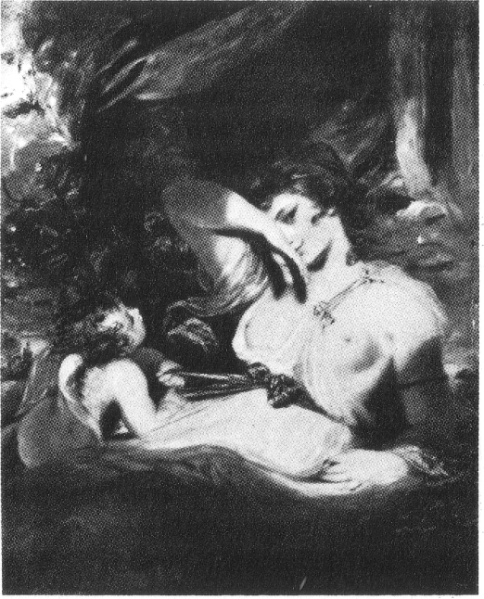
Engelse schilderkunst
zalen 298-302
- George Romney (1734-1802): 'Mrs. Eleanor Greer' (inv.nr.3511)
- Joshua Reynolds (1723-1792): 'Amor maakt de ceintuur van Venus los' Joseph Wright uit Derby (1734-1797): 'De smidse' (inv.nr.1349)
- Thomas Gainsborough (1727-1788): 'Dame in het blauw' (inv.nr.3509) George Morland (1763-1804): 'Onweer in aantocht' (inv.nr.5834)
- Thomas Lawrence (1769-1830): 'Lady Emily Harriet Fitzroy' (inv.nr.1513); 'Michail Voronzov' (inv.nr.5846)
- David Wilkie (1785-1841): 'Oude vrouw met hond' (inv.nr.3970) George Dawe (1781-1829): 'Alexander Schisjkov' (inv.nr.5842)
Duitse schilderkunst (19de en 20ste eeuw)
zalen 338 en 339
- Joseph Anton Koch (1768-1839): 'Het klooster San Francesco in het Sabinengebergte bij Rome' (inv.nr.5776)
- Karl Begas (1794-1854): 'Bertel Thorvaldsen' (inv.nr.5761)
- Johann Friedrich Overbeck (1789-1869): 'De triomf van de religie in de kunsten' (inv. nr. 7597)
- Caspar David Friedrich (1774-1840): 'Op het zeilschip' (inv.nr.9773); 'Haven in de nacht' (inv.nr.9774); 'Maanopkomst aan zee' (inv. nr. 6396); 'Ochtend in de bergen' (inv. nr. 9772); 'Reuzengebergte' (inv. nr. 4751)
- Carl Spitzweg (1808-1885): 'Lang gesprek' (inv.nr.10 115)
- Hans von Marées (1837-1887): 'De grottenhof van de residentie te Minchen' (inv. nr. 5755)
- Wilhelm Leibl (1844-1900): 'Slapende jongen in de Savoie' (inv.nr.5780) Franz von Lenbach (1836-1904): 'Wilhelm Busch' (inv.nr.7752)
- Max Liebermann (1847-1935): 'Meisje op het veld' (inv.nr.42 322)
- Heinrich Campendonck (1889-1957): 'Mens en dieren in de natuur' (inv.nr.9137)

Nationale Antieken van de USSR
- zalen 11-69 benedenverdieping (westvleugel van het Winterpaleis)
- Van paleoliticum tot ijstijd
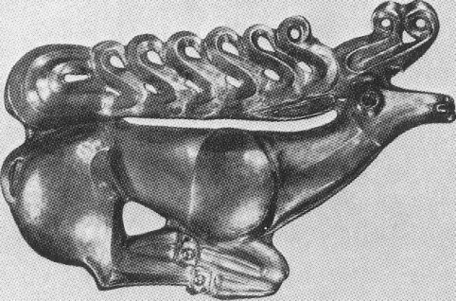
zalen 11-14
- Vondsten uit Santani-Dar in Armenië, Malta bij Irkoetsk, Karelië, Midden-rusland en de Oeral. Tripoljecultuur (Oekraïne ca. 3000 v.Chr.). Vondsten uit het vorstengraf van Majkop (Kaukasus)
- 159 Scythenschat, beslag in de vorm van een hert. Begin 6de eeuw v. Chr.
zalen 15-21
- Vondsten uit graven van Scythische koningen (de Scythenschat, alleen kopieën, de originelen bevinden zich in de schatkamer van het Winterpaleis). Gereedschappen, wapens, juwelen uit versterkte nederzettingen aan de Dnjepr, Boeg en Dnjestr (7-2e eeuw v.Chr.).
zalen 22-33
- Altaïcultuur, vondsten uit de vorstengraven van Pazyryk, Toeecta en Basjadar, waaronder het oudste tapijt van de wereld (5de eeuw v.Chr.). Kunst der Sarmaten, de Fins-Oegrische, Baltische en Slavische volkeren van de 7de eeuw v.Chr. tot de 12de eeuw n.Chr.
Kunst en cultuur van de volkeren van Centraal-Azië
zalen 34-54
- Vondsten en kunstnijverheidsvoorwerpen van de 4de eeuw v. Chr. tot heden zalen 67-69
- Kunst en cultuur van de gouden horde (13de en 14de eeuw)
- Kunst en cultuur van de volkeren van de Kaukasus
zalen 55-66
- Oerartese vondsten van het Vanmeer (8ste -7de eeuw v.Chr.), uit Georgië, Armenië en Dagestan (3de eeuw v.Chr.-19de eeuw n.Chr.).
Kunst en cultuur van Rusland
zalen 143-189
- van de eerste verdieping, alsook de ontvangstzalen van het Winterpaleis.
- De tentoongestelde werken omvatten de periode van de 6de tot de 19de eeuw.

Antieken van het Nabije en Midden-Oosten
zalen 85-91, 100, 115-117 en 120
- De afdeling is ingedeeld in de volgende gebieden: Oud-Egypte (4e eeuw v.Chr.-6e eeuw n.Chr.), Mesopotamië, Assyrië en nabijgelegen gebieden (4e eeuw v. Chr.-3e eeuw n. Chr.), antieke steden aan de noordelijke oever van de Zwarte Zee (7e eeuw v.Chr.-3e eeuw n.Chr.) en de Byzantijnse kust (4e-15e eeuw). De interessantse stukken: het enorme standbeeld van farao Amenemhet III (1841-1797 v.Chr.), de papyrus 'Het sprookje van de schipbreukelingen' (19e v.Chr.), een scarabee met de daden van Amenophis III (1402-1364 v.Chr.), Koptische weefsels (4e-6e eeuw), een Soemerisch handschrift (ca. 3300 v.Chr.), de belastingwet van Palmyra (137 na Chr.) en vondsten uit de Griekse kolonies Olbia en Chersones aan de Zwarte Zee (6e-5e eeuw v.Chr.), het gouden masker van de stadhouder van Pantacapaion (Kertsj op de Krim, 3e eeuw n.Chr.) en tenslotte de beroemde Conzagacamée (3e eeuw v. Chr.) met de afbeelding van de Egyptische koning Ptolemeios II Philadelphos en zijn gemalin Arsinoë.
Klassieke oudheid
zalen 102, 106-114, 121, 127-131
- Griekse vazen en sculpturen van de archaïsche tot aan de Hellenistische periode, waaronder de Venus van Taurië, de Romeinse kopie van een Grieks werk uit de 3de eeuw v.Chr. (zaal 109).
- Peter de Grote had het standbeeld, dat herinnert aan de Venus van Knidos en net in Rome was opgegraven in 1720 na langdurige onderhandelingen met paus Clemens XI geruild tegen relikwieën van een heilige.
- Catharina II schonk de Venus en het Taurische paleis (zie blz. 248) — vandaar Taurische Venus — aan haar minnaar Potjomkin.
- De bezichtiging van de zalen 122-126, de schatkamer van het Winterpaleis, is alleen met een speciale toestemming mogelijk; deze wordt over het algemeen alleen aan wetenschappers verleend.
- De schatkamer herbergt de originelen van de schat der Scythen, gouden voorwerpen uit Griekse graven en goudsmeedwerk van de 16de-19de eeuw.
- Kopieën van alle originelen bevinden zich in de desbetreffende afdelingen van de Hermitage.
Kunst en cultuur van de Oosterse volkeren
zalen 351-360, 365-371, 375-376, 381-397 van de tweede verdieping.
- Deze afdeling omvat tentoongestelde werken uit China, Mongolië, Iran, Irak, Syrië, Turkije, India, Japan en andere Aziatische landen.
- Zeer de moeite waard zijn de Indiase miniaturen uit de 17de en de 18de eeuw, alsook de oude Indiase wapens (zalen 369 en 370).

